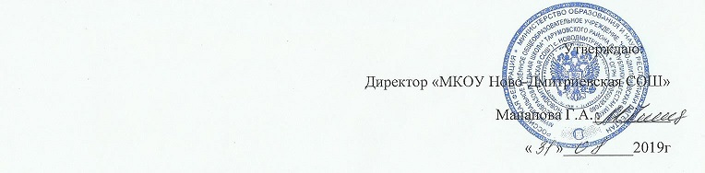

***Организация контроля внутри МО.***

|  |  |  |  |
| --- | --- | --- | --- |
| **Форма контроля** | **Цель контроля** | **Сроки** | **Ответствен**  **ные** |
| 1. Состояние документации | Проверка воспитательных программ. Проверка журналов (классные часы). | В течение года | Зам. директора по ВР |
| 2. Персональный контроль | Посещение внеклассных мероприятий, уроков, классных часов у педагогов, входящих в состав МО. | В течение года | Зам. директора по ВР  Руководитель  МО |
| 3. Тематический контроль | Организация выполнения воспитательной работы. | В течение года | Зам. директора по ВР |
| 4. Контроль ЗУН (знаний, умений, навыков) | Контроль за выполнением воспитательного плана.  Анализ проделанной работы. | В течение года | Зам. директора по ВР  Руководитель  МО |